**Projeto de Lei Nº 122/2022**

*Autoriza a Criação do “Programa Municipal Permanente de Enfrentamento ao Racismo nas Escolas Públicas Municipais. ” e dá outras providencias.*

A Câmara Municipal de Itapevi, no uso de suas atribuições legais, aprova:

**Artigo 1º** - Fica autorizado o Poder Executivo a instituir o Programa Municipal Permanente de Enfrentamento ao Racismo nas Escolas Públicas Municipais de nosso município.

**Parágrafo único.** Conceitua-se racismo o preconceito e a discriminação étnico-racial fundada em distinção, exclusão, restrição ou preferência baseada em raça, cor, religião, descendência ou origem nacional ou étnica que tenha por objeto anular ou restringir o reconhecimento, gozo ou exercício, em igualdade de condições, de direitos humanos e liberdades fundamentais nos campos político, econômico, social, cultural ou em qualquer outro.

**Artigo 2º** - O Programa Municipal Permanente de Enfrentamento ao Racismo nas Escolas Públicas Municipais de Itapevi, denominado “Por uma educação antirracista”, manifestar-se-á em sete eixos:

I - Ciclos de debates públicos e projetos pedagógicos semestrais envolvendo toda a comunidade escolar, tendo entre outros focos as seguintes prioridades temáticas:

1. Racismo estrutural;
2. Racismo recreativo;
3. Colonialidade;
4. Colorismo;
5. Feminismo Negro;
6. Direitos civis e políticos;
7. Racismo ambiental.

II - Consulta semestral ao corpo docente e discente sobre o Programa Permanente de Enfrentamento ao Racismo, através de instrumentos de coleta, indicadores e metas definidas por Grupo de Trabalhos criado pela Comissão de Educação, Cultura, Saúde, Esportes, Assistência Social, Turismo e Meio Ambiente da Câmara Municipal, Secretaria de Educação, Conselho Municipal de Educação e representantes da sociedade civil organizada no enfrentamento do racismo e opressões correlatas.

III - Campanha permanente de sensibilização sobre o racismo, seus impactos nas vítimas e responsabilizações cíveis e criminais previstas na legislação brasileira, por meio da afixação de cartazes que contenham dados estatísticos atualizados sobre as evidências do racismo estrutural no Brasil, incluindo as dimensões da segurança pública, violência estatal, participação em espaços de poder e decisão, acesso à renda e a educação formal.

IV - Seminários para o ensino dos principais dispositivos legais das leis antidiscriminatórias no Brasil.

V - Divulgação de materiais didáticos e pedagógicos, como conteúdos adequados ao disposto.

VI - Formação docente continuada, de caráter teórico-prático, aos professores e equipe técnico-pedagógica sobre a História e Cultura Afro-Brasileira e Indígena; e formação do corpo docente, técnico-pedagógico e administrativo sobre as formas de acolhimento, tratamento e encaminhamento dos casos de discriminação racial e outras expressões e efeitos do racismo aos órgãos de proteção da infância e juventude e ao corpo técnico das instituições educativas.

VII - Formação de Núcleos de Estudos Afro-Brasileiros nas unidades escolares, no qual estudantes, professores e demais membros da comunidade escolar reunir-se-ão frequentemente para estudarem e desenvolverem políticas pedagógicas de combate ao enfrentamento ao racismo.

**Parágrafo único.** Todas as ações propostas neste artigo têm por objetivo atender às disposições contidas na Constituição Federal, em seu artigo 3º, inciso IV; na Lei 12.288, de 20 de julho de 2010 e na Lei nº 10.639, de 09 de janeiro de 2003, evidenciando as intersecções do racismo com outros sistemas de opressão baseados nas desigualdades territoriais e regionais, gênero e outras formas de exploração.

**Art. 3º** - As escolas deverão realizar anualmente uma Conferência Municipal organizada pelos Núcleos de Estudos Brasileiros e supervisionada pelo Grupo de Trabalho, para orientação e partilha sobre ações de enfrentamento ao racismo na comunidade escolar.

**Parágrafo único.** A Conferência Municipal deverá ser permanente e aberta para participação de todos os interessados, devendo ser organizada pelos representantes dos Núcleos de Estudos Afro-Brasileiros e supervisionada pelo Grupo de Trabalho instituído.

**Art. 4º -** As escolas públicas municipais deverão se adaptar às normas aqui apresentadas no prazo de um ano.

**Artigo 5º** - O Poder Executivo regulamentará a presente Lei no que couber.

**Artigo 6º** - As despesas decorrentes da execução deste Lei correrão por conta das dotações orçamentárias próprias, suplementadas, se necessário.

**Artigo 7°** - Está lei entra em vigor na data de sua publicação.

Sala das Sessões Bemvindo Moreira Nery, 04 de julho de 2022.

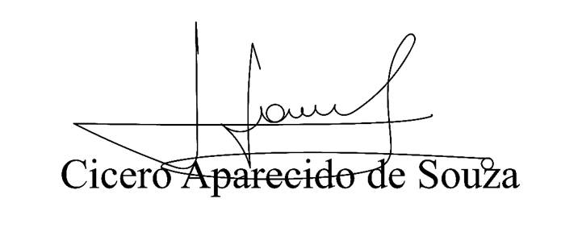

**Vereador Aparecido -** 

**JUSTIFICATIVA**

Senhor Presidente,

Senhoras Vereadoras,

Senhores Vereadores,

O presente Projeto de Lei Legislativo, que temos a grata satisfação de submeter à criteriosa apreciação do Plenário desta Casa, tem por objetivo a criação do Programa Municipal Permanente de Enfrentamento ao Racismo nas escolas públicas do município de Itapevi.

Considerando que a Assembleia Geral da ONU proclamou o período entre 2015 e 2024 como a Década Internacional de Afrodescendentes - Resolução nº 68/237, identificando a necessidade de reforçar a cooperação nacional, regional e internacional em relação ao pleno aproveitamento dos direitos econômicos, sociais, culturais, civis e políticos de pessoas afrodescendentes, bem como sua participação plena e igualitária em todos os aspectos da sociedade.

Considerando que entre as orientações da Resolução nº 68/237 da ONU encontra-se a implementação de programas de combate ao racismo, discriminação racial, xenofobia e intolerância correlatas enfrentados por afrodescendentes.

Considerando o disposto no art. 227, que estabelece como dever do Estado promover ações que visem assegurar à criança e ao adolescente, com prioridade, o direito à vida, saúde, respeito, liberdade, convivência familiar e comunitária, profissionalização, lazer, educação e alimentação, além de colocá-los a salvo de toda forma de violência, crueldade, discriminação e exploração.

Considerando a Lei nº 10.369/03, que determina a obrigatoriedade do ensino da História e Cultura Afro-Brasileira, e da Lei nº 11.645/2008, que inclui o ensino da História Indígena no currículo oficial da rede de ensino, bem como a Base Nacional Comum Curricular e o currículo paulista, que visa garantir um patamar comum de aprendizagem a todos os estudantes priorizando o direito de aprendizagem a partir de uma equidade real.

Neste sentido, o presente Projeto de Lei tem como objetivo específico contribuir para a definição de ações planificadas, integradas e Inter setoriais para erradicação da prática de racismo nos bancos escolares públicos, que ameacem a vida ou a integridade de crianças e adolescentes no município de Itapevi, tomando em conta os diferentes esforços locais, governamentais e da sociedade civil que reúnam boas práticas e metodologias preventivas de proteção integral de crianças e adolescentes.

Sala das Sessões Bemvindo Moreira Nery, 04 de julho de 2022.

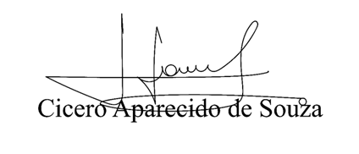



**Vereador Aparecido -** 